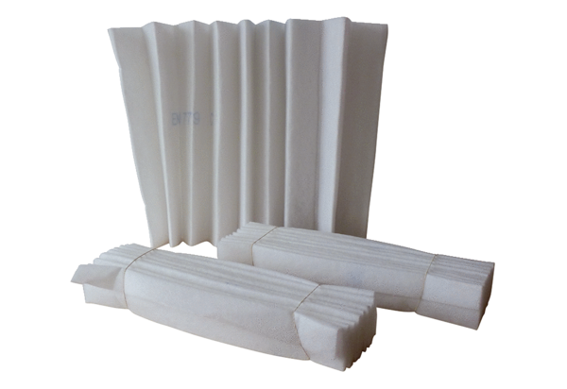Воздушный фильтр, запасной FF 40Комплект поставки: 3 штукАссортимент: C
Номер артикула: 0093.0234Изготовитель: MAICO

